产品规格书 |  |  | 页码  1 / 5
产品类别
超声波测距传感器
 |  |  | 深圳市恒创传感科技有限公司
客户名称： | 日期： 年 月 日

超声波传感器
规 格 书

深圳市恒创传感科技有限公司 | 地址：广东省深圳市宝安区前海科创中心5楼540室
电话：+86-18665988572 | 传真：0755-27593563
网址：www.hc-sensors.com | 邮箱：sales@hc-sensors.com

供 应 商 确 认 |  |  |  | 客 户 确 认
编制：  黎永剑 | 审核：  罗小亮 | 确认：

产品图片  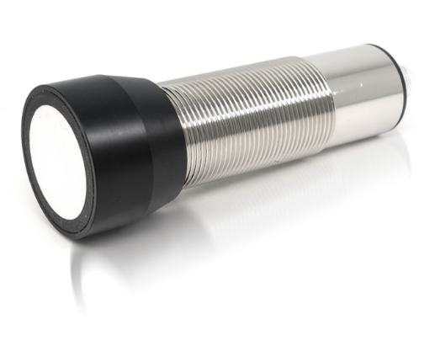  产品特性  - 内置温度补偿  - 检测范围可调  - 铜镀镍外壳可定制不锈钢外壳  - 防护等级IP67  - 防反接保护、瞬时过压保护  产品接线图  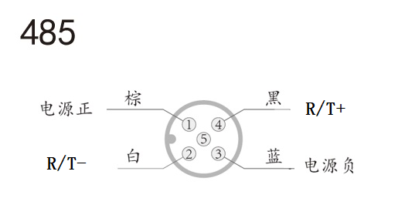 | 产品参数  - 以上数据均在 25°C环境下测试。  - 最终结果在不同测试条件下会有一定影响，如：测试电路/环境/距离/被测物大小材质等。参考值仅供参考。  产品尺寸(mm)  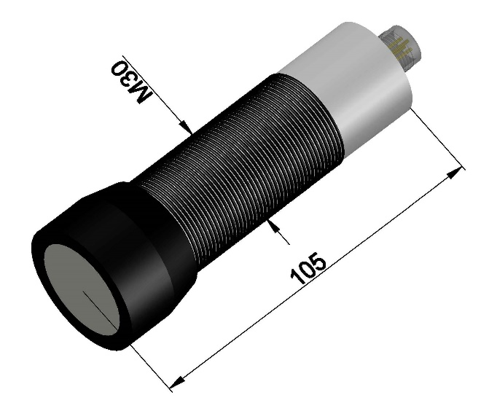  单位：mm  公差: ±2mm
  测量范围 | 250~4000mm
  盲区 | 0~250mm
  标准检测板 | 300*300mm
  角度 | 15°
  重复精度 | 0.3%
  工作电压 | 10~30VDC 或者15~30VDC
  温度漂移 | 0.05%/°C(内置温度补偿）
  线性度 | <1%
  分辨率 | 量程的0.1%(0.5mm min)
  响应时间 | 225ms
  电磁兼容 | GB/T17626.2-2006 / GB/T17626.4-2008
  功耗 | 20ma
  保护电路 | 防反接保护、瞬时过压保护
  工作温度 | -20°C~+80°C
  储藏温度 | -40°C~+80°C
  外壳材质 | 铜镀镍(可定制不锈钢外壳)
  线长 | 2m
  订货型号 | RS485 | HC75F30GM-S1-4000-V1

- 指示灯含义
● 绿LED：电源指示灯，常亮.
● 红LED：出错（设定期间没检测到被测物，被测物进入盲区，传感器受到干扰等）.
● 黄LED：表示设定范围内传感器扑捉到被测物
- 温度影响
声音的速度取决于传递气体成分的组成，气压大小、空气湿度、以及温度的高低。对于绝大多数超声波应用来说，气体成分和压力是相对固定不变的，而温度可能是变化的（ 平均温度温度每变化 6°C，声音在空气中的传播速度变化 1% ）。在空气中的传播速度近似于等于下面公式：
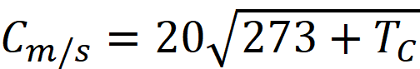
Cm/s : 音速（米每秒） TC : 温度（°C）
- 温度补偿可以补偿由于温度影响所造成的 80~90%的误差（若测量范围中存在温度梯度，补偿作用将会减弱）
- 温度补偿功能有一定的迟滞性，位于传感器内部的温度补偿装置并不能像外置的温度补偿装置一样快速地适应环境温度变化。当温度变化波动比较迅速时，最好用外部温度监视器来修正传感器未能及时补偿的距离测量，以完成检测控制所要求的精度要求。使用温度补偿时，避免在阳光下直接暴晒。
- 气流影响：使用环境中不能用快速流动的气流，否则会影响传感器的测量精度和灵敏度。
- 软件介绍
- 软件下载地址：https://pan.baidu.com/s/1_hWxvePpNsXlQIjT4UFK1w 提取码: b8k4
- 软件主界面
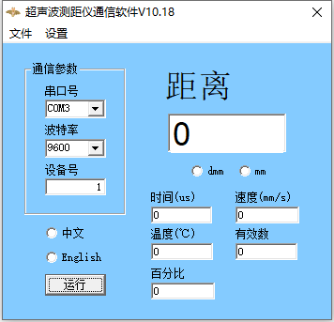

软件主界面上显示“串口号”，“波特率”，“设备号”三个通信参数。在使用软件访问设备前，需要先设置此三个参数。
串口号： PC机器上的串口编号
波特率： 待通信设备的波特率
设备号： 待通信设备的modbus设备编号

打开软件主界面上还显示有“传播时间”，“距离”，“有效数据量”和“温度”等观测参数，用于读取设备传输的内容。参数的意义如下：
时间（us）： 测距仪发出超声波至接到回波的时间间隔。用户可以在设备外进行温度补偿时直接使用此参数。
温度（℃）： 测距仪的内部温度值。用于补偿温度对声速的影响。由于测距仪工作时会发热，因此测距仪内部温度会高于环境温度。若用户希望得到更加准确的温度补偿，可在外部测量温度后通过传播时间计算距离值。
距离（mm）： 测距仪通过内部温度补偿后并经滤波算法计算得的距离值。当被测物体在盲区以内时，此值显示为0。超过量程时，此值显示为6553.5。
有效数： 在滤波窗口内有效数据量，这个数值一定小于等于测距仪内设置的滤波窗口长度N。
百分比（%）： 以黄色LED设置的距离1为0%，距离2为100%，计算出当前距离所占的百分比。
速度（mm/s）： 被测物相对测距仪的移动速度。距离增加时速度为正，距离减小时速度为负。

- 产品设置界面
  - 设备通信设置
打开软件主界面上的“设置”——>“通信设置”，进入产品的modbus设置窗口。

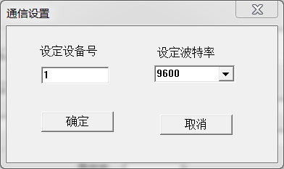

设定设备号： 重新设置modbus从设备编号，设置范围是1~247（出厂设置为1）。
设定波特率： 重新设置的通信波特率（出厂设置为9600）。
注意：重新更改产品的设置后都需要断电重启设备以完成更改。
  - 指示灯设置
打开软件主界面上的“产品设置”——>“产品指示灯设置”，进入测距仪LED指示灯设置窗口。

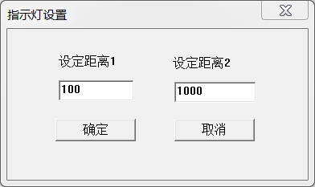

设定距离1（mm）： 黄色LED指示灯由灭点亮的距离点（出厂设置为100.0）。
设定距离2（mm）： 黄色LED指示灯由亮熄灭的距离点（出厂设置为1000.0）。
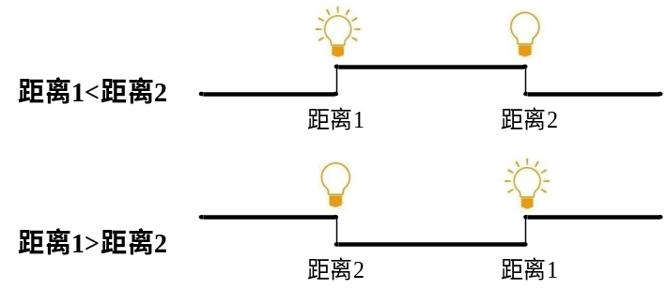
  - 滤波器设置
打开软件主界面上的“设置”——>“滤波器设置”，进入滤波器设置窗口。

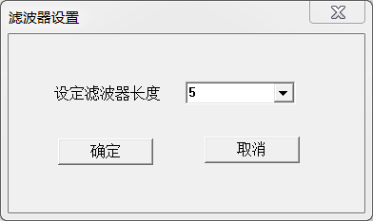

测距仪内置一个数字窗口滤波器，其计算方法为当前采集的距离值与前N-1个值，去除采集到的异常点以后，累加求平均。滤波窗口大小N可以通过软件进行设置，设置范围为1~10（出厂设置为5）。当设置为1时，产品直接输出原始数据，不进行滤波计算。
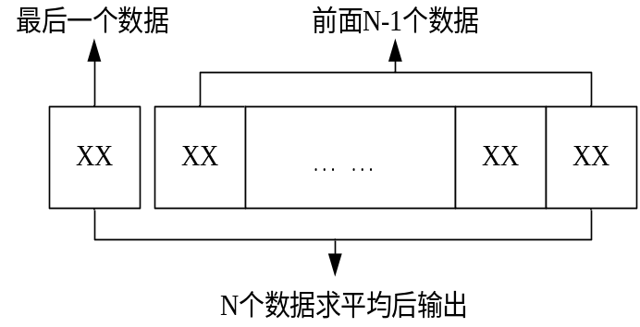

  - 温度校正设置
打开软件主界面上的“设置”——>“温度校准设置”，进入温度校正设置窗口。

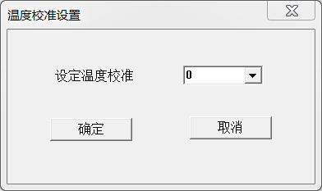

由于电路工作时候会发热，使得测距仪内部温度与空气温度之间会有误差。测距仪内置的温度传感器设计时已经对此误差进行了统一校准。但如果用户需要更精确的环境温度值可以使用温度校正寄存器对每个测距仪单独校准。校准的温度分辨精度为1℃，范围为-10℃~10℃。

  - 同步模式设置
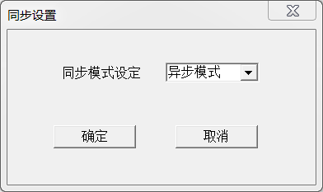

打开软件主界面上的“设置”——>“同步设置”，进入同步模式设置窗口。
异步模式： 测距仪根据内部时钟进行同步，通电后即以16Hz的频率进行测量。
同步模式： 测距仪通电后不进行主动测量，每当modbus主机发送一次查询输入寄存器的命令时，测距仪就会发送一次超声波进行一次测量，并将本次测量值应答主机。当有多个测距仪相距比较近时，为防止互相发出的超声波发生干扰建议使用同步模式。在同步模式下仪器所测量的运动速度值为无效的。

  - 同步模式设置
打开软件主界面上的“设置”——>“出厂编号”，进入出厂编号设置窗口。可以读取每个产品的唯一出厂编号。

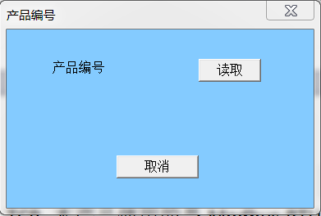

- 通信格式
- 串口格式
8位数据位，1位停止位，无奇偶校验。
- Modbus协议简介
Modbus一个工业上常用的通讯协议，包括RTU、ASCII、TCP，本产品使用的是Modbus-RTU协议。Modbus是一种请求/应答模式的协议，即通过主设备向从设备发送请求命令，由从设备返回应答命令。在标准RS485的硬件总线上，主设备只有一个，从设备可以是一个，也可以是多个，每个从设备都有唯一一个非零的从设备编号。主设备可以通过从设备编号向从设备发送访问命令，也可以通过广播形式向所有从设备发送命令。在访问单个设备时，从设备会在总线上返回应答，广播时从设备无应答。
Modbus在总线上每次发送的命令是一串数据，叫做一帧报文。每一帧报文包括地址域、功能码、数据和差错检验组成。例如：01 06 00 01 00 17 98 04 这帧报文中地址域是01，功能码是06（写单个寄存器），数据是00 01 00 17，差错校验是98 04。
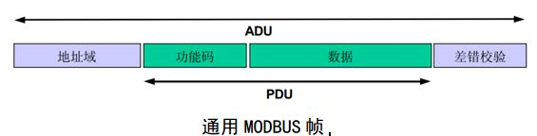

本测距仪产品支持Modbus访问的寄存器有两种，输入寄存器和保持寄存器，差别如表。
寄存器类型 | 大小 | 读写类型 | 支持命令 | 功能
输入寄存器 | 16-bit | 只读 | 0x04 | 保存测距仪的测量数据
保持寄存器 | 16-bit | 读写 | 0x03,0x06,0x10 | 保存测距仪的设置数据
本文只提供了Modbus的基本介绍，Modbus协议内容很多，本文篇幅有限，更多了解请参阅相关文档。

- 命令码简介
  - 03(0x03)读保持寄存器
使用该功能码读取保持寄存器连续块的内容。请求 PDU 说明了起始寄存器地址和寄存器数量。寄存器从零开始寻址，因此寻址输入寄存器 1~16地址应该为 0~15。在响应报文中的寄存器数据被分成每个寄存器两个字节，在每个字节中直接地调整二进制内容。对于每个寄存器，第一个字节包含高位比特，第二个字节包含低位比特。
请求：
功能码 | 1 个字节 | 0x03
起始地址 | 2 个字节 | 0x0000 ~ 0xFFFF
寄存器数量 | 2 个字节 | 1 ~ 125（0x7D）

响应：
功能码 | 1 个字节 | 0x03
字节数 | 1 个字节 | 2×N*
寄存器值 | N*×2 个字节

*N＝寄存器的数量

  - 04(0x04)读输入寄存器
使用该功能码可以读取1至大约125个连续输入寄存器。请求PDU说明了起始地址和寄存器数量。寄存器从零开始寻址，因此寻址输入寄存器 1~16地址应该为 0~15。在响应报文中的寄存器数据被分成每个寄存器两个字节，在每个字节中直接地调整二进制内容。对于每个寄存器，第一个字节包含高位比特，第二个字节包含低位比特。
请求：
功能码 | 1 个字节 | 0x04
起始地址 | 2 个字节 | 0x0000~0xFFFF
输入寄存器数量 | 2 个字节 | 0x0001 ~ 0x007D

响应：
功能码 | 1 个字节 | 0x04
字节数 | 1 个字节 | 2×N*
输入寄存器 | N*×2 个字节

*N＝输入寄存器的数量
  - 06 (0x06)写单个保持寄存器
使用该功能码写单个保持寄存器。请求 PDU 说明了被写入寄存器的地址。从寄存器从零开始寻址，因此寻址输入寄存器1地址为0。正常响应时请求的应答，在写入寄存器内容的内容相同。

请求：
功能码 | 1 个字节 | 0x06
寄存器地址 | 2 个字节 | 0x0000 ~ 0xFFFF
寄存器值 | 2 个字节 | 0x0000 ~ 0xFFFF

响应：
功能码 | 1 个字节 | 0x06
寄存器地址 | 2 个字节 | 0x0000 至 0xFFFF
寄存器值 | 2 个字节 | 0x0000 至 0xFFFF

  - 16 (0x10) 写多个保持寄存器
使用该功能码写连续寄存器块(1至约120个寄存器)。在请求数据域中说明了请求写入的值。每个寄存器将数据分成两字节。正常响应返回功能码、起始地址和被写入寄存器的数量。
请求 PDU
功能码 | 1 个字节 | 0x10
起始地址 | 2 个字节 | 0x0000 至 0xFFFF
寄存器数量 | 2 个字节 | 0x0001 至 0x0078
字节数 | 1 个字节 | 2×N*
寄存器值 | N*×2 个字节 | 值

*N＝寄存器数量
响应 PDU
功能码 | 1 个字节 | 0x10
起始地址 | 2 个字节 | 0x0000~0xFFFF
寄存器数量 | 2 个字节 | 1~123（0x7B）

- 寄存器内容
输入寄存器（支持访问命令0x04）
寄存器地址 | 00 | 01 | 02 | 03 | 04 | 05
寄存器内容 | 声波飞行时间 | 内部温度 | 测量距离 | 有效数据量 | 距离百分比 | 移动速度
数据的单位 | 1/1.44 us | 0.0625℃ | 0.1mm | 无 | % | mm/s

示例：向设备1同时查询前3个寄存器的值命令为（16进制表示）：
01 04 00 00 00 03 B0 0B
设备返回：01 04 06 14 74 00 69 17 C1 CD F0
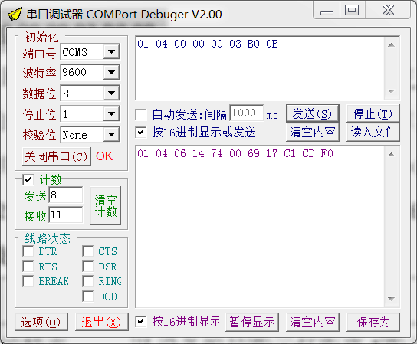

设备应答的数据是16位有符号整形数据，需要换算为10进制后加上表中的单位就是测量实际值。其中0x1474代表飞行时间t=5236/1.44=3636.11us；0x0069表示内部温度T=105*0.0625=6.5625℃；0x17C1表示距离L=6081*0.1=608.1mm。0xCDF0是CRC校验值。
保持寄存器（支持访问命令0x03 0x06 0x10）
寄存器地址 | 00 | 01 | 02 | 03 | 04 | 05
寄存器内容 | 声波飞行  时间 | 内部温度 | 测量距离 | 有效数据量 | 距离百分比 | 移动速度
数据的单位 | 1/1.44 us | 0.0625℃ | 0.1mm | 无 | % | mm/s
寄存器地址 | 08 | 09 | 10 | 11 | 12 | 13 | 14
寄存器内容 | 波特率 | 从设备编号 | 指示灯距离1 | 指示灯距离2 | 滤波器长度 | 温度校正 | 同步模式
设置范围 | 9个值如下述 | 1~247 | 600~10000 | 600~10000 | 1~10 | -30~30 | 0：异步  1：同步

示例：向设备广播命令写入波特率为9600，从设备编号为01（16进制表示）：00 10 00 08 00 02 04 25 80 00 01 3d d1。
设备返回：设备无返回值。
产品支持的波特率范围为：1200，2400，4800，9600，14400，19200，38400，56000，57600。指示灯距离设置范围是600~10000，单位为0.1mm。

软件没用发出数据 | 1.PC机上USB转RS485线产品劣质或安装不正确  2.软件与PC机兼容问题，可使用串口精灵替代
软件可以发送数据，测距仪无返回 | 1.RS485 通信线接触不良  2.波特率或从设备号不匹配，可重新设置后再连接
软件可以发送数据，测距仪返回错误 | 1.总线上有短路或其他干扰  2.总线上有同名从设备
测距仪工作时偶尔跳动一个很大数字 | 障碍物平面与超声波不垂直，或障碍物尺寸太小，使得回波信号很弱
测距仪输出距离有规律性周期跳变 | 两个以上测距仪如果距离较近会出现其中一个发送的超声波反射后进入另一个传感器，造成干扰
- 常见故障排除：

- 传感器安装
下图超声波传感器的安装示例：

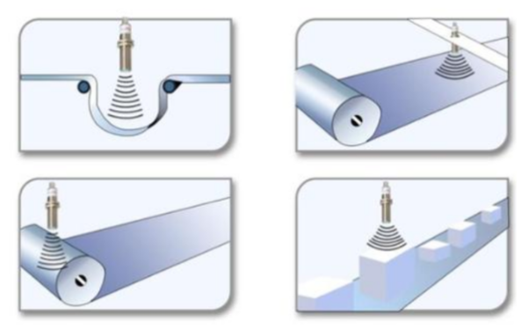

- 注意事项
为防止传感器故障、操作故障或其特性恶化，请勿在以下情况或类似情况下使用该传感器：
- 由于超声波传感器具有方向性，因此一定要注意其安装位置。建议安装位置最好和被测物垂直。
- 为确保可靠性及使用寿命，请勿高于额定温度使用和存储。
- 不能在真空区或防爆区使用该传感器。
- 请勿在大气不均匀产生温度梯度环境下使用，会导致测量误差。
- 产品不得使用在溶解性有机物的环境中或存储在腐蚀性气体中，尤其是其中的氯化氢气体，硫化氢气体，酸，碱， 盐或类似存在。在仓库存放的产品要注意正常的温度和湿度，存储过程中请注意防潮， 防止引脚氧化。在温度和湿度的突然变化下，这可能会导致产品性能失效或出现故障。

- 将产品直接安装到线路板或者加外壳时，请在传感器和线路板之间增加缓冲垫材料作为改善对策。同时，传感器使用时不能有强烈的机械震动，工作环境不应该有强烈的电磁干扰。
- 如果应用于诸如非标准频率等特殊条件，请告知本公司您所需要的具体工作条件、电路等，以便于我们设计和制造符合您的特定使用要求的传感器产品。
- 使用本公司产品出现问题时，请及时和本公司相关工作人员取得联系，在传感器外观不损坏的情况下，本公司可以调换产品。
- 传感器不得私自拆开，如若私自拆开有损坏而导致的一切后果，本公司概不承担，严重者将追究其法律责任.

